**VISOKA SKOLA STRUKOVNIH STUDIJA ZA INORMACIONE TEHNOLOGIJE**



**Rad sa bazama podataka**

Projektni zadatak

**Projektovanje baze podataka za automatizaciju poslovnja aerodroma**

Predemtni nastavnik: Student:

Slobodan Obradovic Aleksa Milunovic 104/18

**Sadrzaj**

Opis poslovnog objekta……………………………………………………………………………………….3

Opis poslovnog domena……………………………………………………………………………………….4

Opis relacinog modela………………………………………………………………………………………….5

PMOV …………………………………………………………………………………………………………………6

Relacioni model ……………………………………………………………………………………………….…7

SQL Naredbe za kreiranje seme relacione baze podataka…………………………………….8

Komande za umetanje podataka u tabelu………………………………………………………….10

Naredbe za prikazivanje tabele…………………………………………………………………………..11

**Opis poslovnog objekta**

Aerodrom obuhvata 7 eniteta, a to su: Kompanija, Zaposleni, Sektor, Klijent, Odrediste, Placanje, Rezervacija leta.

**Klijent** sadrzi primarni kljuc (**KlijentID**) i atribute ime, prezime kao i 3 strana kljuca ($OdredisteID, $PlacanjeID, $KompanijaID)

**Odrediste** sadrzi primarni kljuc (**OdredisteID**)uz jedan atribut (Ime samog odredista)

**Kompanija** je oznacena atributom KompanijaID koja je ujedno I primarni kljuc, uz to ima jos dva atributa Ime I Zemlja iz koje je kompanija

**Placanje** je identifikovano primarnim kljucem PlacanjeID takodje postoji I atribut za sam tip placanja

**Zaposleni** imaju primarni kljuc ZaposleniID koji predstavlja sifru svakog zaposlenog postoji jos dosta atributa kao sto su ime, prezime, plata, posao kao I dva strana kljuca $SektorID I $KlijentID

**Sektor** je definisan atributom SektorID koji je ujedno I primarni kljuc postoji I atribut za ime sektora.

**Rezervacija Leta** odredjen je primarnim kljucem RezervacijaLetaID, obuhvata broj leta, datum leta kao I 1 strani kljuc($ZaposleniID)

**3**

**Opis poslovnog domena**

* **Zaposleni**

Aerodrom se sastoji iz sektora i zaposlenih. Svaki zaposleni moze raditi samo u jednom sektoru I moze obavljati samo jedan posao u tom sektoru. Svaki sektor ima zaposlene I u jednom sektoru moze da radi vise zaposlenih.

* **Klijent**

Svaki klijent moze da rezervise svoj let i to se prikazuje u tabeli klijent upisivanjem imena I prezimena. Klijent odredjuje destinaciju (Odrediste), I u tabeli Odrediste se cuva indetifikacioni broj (OdredisteID), I ime tog odredista. Klijent takodje bira I avio kompaniju, pa zato postoji I tabela Kompanija, u kojoj se cuva indetifikacioni broj (KompanijaID).

* **Placanje**

Klijent moze da bira I nacin placanja, koji se cuva u tabeli Placanje. U tabeli Placanje postoje 3 tipa placanja(kes, kartica, odlozeno).

* **Rezervacija leta**

Zaposleni pravi rezervaciju za klijenta u tabeli Rezervacija Leta. Rezervacije mogu biti I za vise osoba. Kod rezervacije potrebno je da zaposleni upise datum leta, odnosno polaska I povratka, zaposleni je u obavezi da upise I broj leta.

**4**

**Opis relacionog modela**

Kompanija(#KompanijaID,Ime,Zemlja)

Kompanija(KompanijaID) relacija sa Klijent($KompanijaID)

Placanje(#PlacanjeID,TipPlacanja)

Placanje(PlacanjeID) relacija sa Klijent($PlacanjeID)

Odrediste (#OdredisteID,ImeOdredista)

Odrediste(OdredisteID) relacija sa Klijent ($OdredisteID)

Klijent(#KlijentID,Ime,Prezime,$PlacanjeID,$OdredisteID,$KompanijaID)

Klijent(KlijentID) relacija sa Zaposleni($KlijentID)

Sektor(#SektorID, Naziv)

Sektor(SektorID) relacija sa Zaposleni($SektorID)

Zaposleni(#ZaposleniID,Ime, Prezime, Plata, $SektorID,$KlijentID)

Zaposleni(ZaposleniID) relacija sa RezervacijaLeta($ZaposleniID)

RezervacijaLeta(#RezervacijaLetaID,Broj Leta, Datum Leta, $ZaposleniID)

**5**

**PMOV**

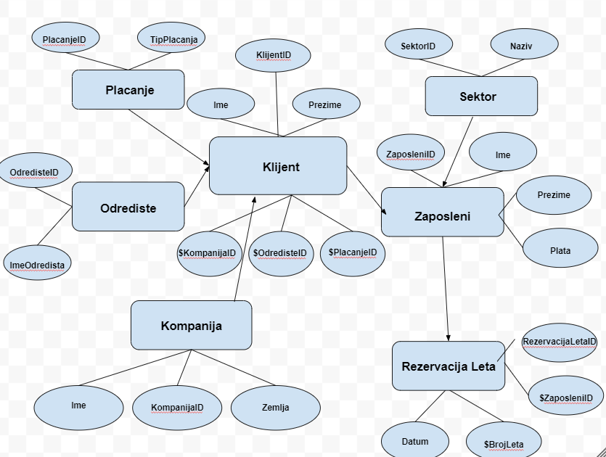

**6**

**Relacioni model**

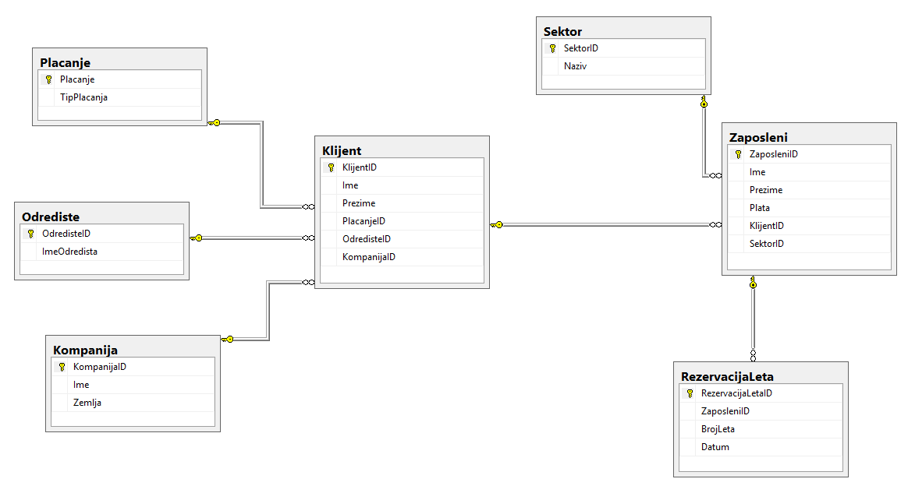

**7**

**SQL Naredbe za kreiranje seme relacione baze podataka**

Tabela “Klijent”

CREATE TABLE [dbo].[Klijent](

[KlijentID] [int] NOT NULL,

[Ime] [nvarchar](50) NOT NULL,

[Prezime] [nvarchar](50) NOT NULL,

[PlacanjeID] [int] NOT NULL,

[OdredisteID] [int] NOT NULL,

[KompanijaID] [int] NOT NULL,

CONSTRAINT [PK_Klijent] PRIMARY KEY CLUSTERED

(

Tabela “Kompanija”

CREATE TABLE [dbo].[Kompanija](

[KompanijaID] [int] NOT NULL,

[Ime] [nvarchar](50) NOT NULL,

[Zemlja] [nvarchar](50) NOT NULL,

CONSTRAINT [PK_Kompanija] PRIMARY KEY CLUSTERED

(

Tabela “Odrediste”

CREATE TABLE [dbo].[Odrediste](

[OdredisteID] [int] NOT NULL,

[ImeOdredista] [nvarchar](50) NOT NULL,

CONSTRAINT [PK_Odrediste] PRIMARY KEY CLUSTERED

(

Tabela “Placanje”

CREATE TABLE [dbo].[Placanje](

[Placanje] [int] NOT NULL,

[TipPlacanja] [nvarchar](50) NOT NULL,

CONSTRAINT [PK_Placanje] PRIMARY KEY CLUSTERED

(

**8**

Tabela “Rezervcija Leta”

CREATE TABLE [dbo].[RezervacijaLeta](

[RezervacijaLetaID] [int] NOT NULL,

[ZaposleniID] [int] NOT NULL,

[BrojLeta] [int] NOT NULL,

[Datum] [int] NOT NULL,

CONSTRAINT [PK_RezervacijaLeta] PRIMARY KEY CLUSTERED

(

Tabela “Sektor”

CREATE TABLE [dbo].[Sektor](

[SektorID] [int] NOT NULL,

[Naziv] [nvarchar](50) NOT NULL,

CONSTRAINT [PK_Sektor] PRIMARY KEY CLUSTERED

(

Tabela “Zaposleni”

CREATE TABLE [dbo].[Zaposleni](

[ZaposleniID] [int] NOT NULL,

[Ime] [nvarchar](50) NOT NULL,

[Prezime] [nvarchar](50) NOT NULL,

[Plata] [float] NOT NULL,

[KlijentID] [int] NOT NULL,

[SektorID] [int] NOT NULL,

CONSTRAINT [PK_Zaposleni] PRIMARY KEY CLUSTERED

(

**9**

**Komande za umetanje podataka u tabelu**

INSERT INTO Kompanija

VALUES

(1,'TurkishAirlines','Turska'),

(2,'AirSerbia','Srbija'),

(3,'EtihadAirways','UAE'),

(4,'Alitalia','Italija'),

(5,'QatarAirways','Katar');

INSERT INTO Odrediste

VALUES

(10,'Istanbul'),

(11,'London'),

(12,'Pariz'),

(13,'Moskva'),

(14,'Oslo');

INSERT INTO Placanje

VALUES

(100,'Kes'),

(101,'Kartica'),

(102,'Odlozeno'),

(103,'Kartica'),

(104,'Kes');

INSERT INTO Sektor

VALUES

(106,'A23'),

(107,'B14'),

(108,'F45'),

(109,'A23'),

(110,'A17');

INSERT INTO Klijent

VALUES

(1122,'Nikola','Jakovljevic',100,10,4),

(1133,'Nikolina','Vukovic',104,12,1),

(1144,'Vukoje','Jovanovic',101,11,2),

(1155,'Ivana','Ivanovic',102,13,3),

(1166,'Vuk','Mihajlovic',103,14,5);

**10**

INSERT INTO Zaposleni

VALUES

(2211,'Zoran','Jevtic',83000,1144,106),

(2233,'Nevena','Andjelkovic',52000,1122,107),

(2244,'Jovan','Djuric',33000,1133,110),

(2255,'Nada','Simic',25000,1155,108),

(2266,'Milos','Radic',63000,1166,109);

INSERT INTO RezervacijaLeta

VALUES

(1111,2233,45,28.01),

(2222,2211,706,12.03),

(3333,2255,1029,17.05),

(4444,2244,12,23.08),

(5555,2266,546,31.12);

**Naredbe za prikazivanje tabele**

SELECT * FROM Klijent

SELECT * FROM Kompanija

SELECT * FROM Odrediste

SELECT * FROM Placanje

SELECT * FROM RezervacijaLeta

SELECT * FROM Sektor

SELECT * FROM Zaposleni

**11**